02.11.2021г. 4 пара группа 1ТМ. Дисциплина ОДБ.08

Основы безопасности жизнедеятельности. Начальная военная подготовка/Медико-санитарная подготовка.

Преподаватель Долгополый В.В.

**Тема занятия** .

1. Профессиональный отбор. Военно-учетные специальности. Военно-профессиональная деятельностью. Цели и задачи военно-профессиональной деятельности.

**Образовательная цель**: формирование военно-профессиональной направленности.

**Развивающая** : овладение знаниями, умениями и навыками для освоения военной специальности

**Воспитательная**: воспитание чувства коллективизма, товарищества, взаимопомощи, трудолюбия, ответственности и долга перед Родиной.

Строевые упражнения - неотъемлемая часть каждого занятия.

**Профессиональный отбор.**

Профессиональный отбор — процедура вероятностной оценки профессиональной пригодности человека, изучение возможности овладения им определенной специальностью, достижения требуемого уровня мастерства и эффективного выполнения профессиональных обязанностей. В профессиональном отборе выделяют 4 компонента:

1.медицинский,

2.физиологический,

3.педагогический,

4.психологический.

По своей сути и критериям профотбор является социально-экономическим мероприятием, а по методам — медико-биологическим и психологическим.

Основная цель отбора — привлечение работников с нужной квалификацией и необходимыми личностными качествами, способных решать поставленные перед ними задачи максимально эффективно. Следует отметить, что в широком смысле под эффективностью деятельности сотрудника понимается мера достижения не только производственных целей, но и социально-личностных, включая сохранение здоровья работника и его развития как личности.

При профессиональном отборе определяется соответствие возможностей и взглядов кандидатов условиям и особенностям работы на конкретной должности. В малых фирмах, где нет специального подразделения по работе с персоналом, решение по отбору принимает менеджер соответствующего линейного профиля. В крупных и среднего размера фирмах к принятию решения при отборе, как правило, привлечены специалист (менеджер) по персоналу и линейный менеджер.

Результатом профессионального отбора должен стать выбор наиболее профпригодного работника (т.е. не самого наилучшего, а наиболее профессионально соответствующего данной деятельности). При нормальном (без специальных протекций) отборе предпочтение отдается соискателю, который более других кандидатов соответствует предъявляемым требованиям.

Понятия «профессиональный отбор» и «психологический отбор» часто отождествляются, т.к. сущностью последнего является диагностика и прогнозирование способностей. Основные этапы психологического профессионального отбора:

1) Извлечение и первичная обработка необходимой исходной диагностической информации;

2) Формулирование прогнозов способности к данному виду профессиональной деятельности и оценка предполагаемого уровня пригодности обследуемого;

3) Верификация прогнозов на основе данных о фактической эффективности профессиональной деятельности отобранных лиц.

Система психологического профессионального отбора включает комплекс специальных диагностических методик, технических средств и стандартизованных процедур. Также используются приемы обобщения, интерпретации полученной диагностической информации и составление прогнозов успешности деятельности.

Условием, определяющим практическую целесообразность психологического профотбора, является доказанность его социально-экономической оправданности, наличие обоснованной и апробированной системы отбора, опытных специалистов-диагностов.

**Военно-учётная специальность (ВУС)**

Гражданин РФ, военнообязанный или проходящий службу в подразделениях Вооруженных сил России, в обязательном порядке должен иметь специальное удостоверение — военный билет. Помимо личных данных, он имеет закодированное обозначение имеющейся армейской специальности или номер ВУС (военно-учетная специальность). Код ВУС содержит буквы и цифры, номер может присваиваться не только на основе полученной им профессии военного назначения во время прохождения срочной службы или по контракту, но и на основе профильного образования, полученного в образовательных учреждениях.

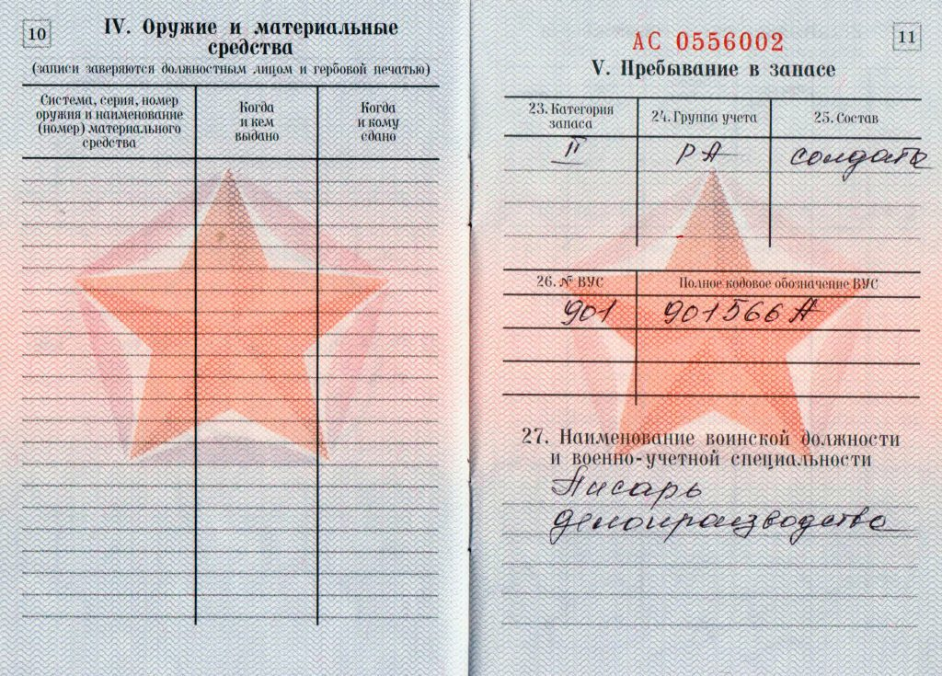

**Военно-учётная специальность** (**ВУС**) —Вся информация о *ВУС* заносится в [военный билет](https://ru.wikipedia.org/wiki/%D0%92%D0%BE%D0%B5%D0%BD%D0%BD%D1%8B%D0%B9_%D0%B1%D0%B8%D0%BB%D0%B5%D1%82_%D0%92%D0%BE%D0%BE%D1%80%D1%83%D0%B6%D1%91%D0%BD%D0%BD%D1%8B%D1%85_%D1%81%D0%B8%D0%BB_%D0%A0%D0%BE%D1%81%D1%81%D0%B8%D0%B8) или [справку взамен военного билета](https://ru.wikipedia.org/wiki/%D0%A1%D0%BF%D1%80%D0%B0%D0%B2%D0%BA%D0%B0_%D0%B2%D0%B7%D0%B0%D0%BC%D0%B5%D0%BD_%D0%B2%D0%BE%D0%B5%D0%BD%D0%BD%D0%BE%D0%B3%D0%BE_%D0%B1%D0%B8%D0%BB%D0%B5%D1%82%D0%B0). Все *ВУС* подразделяются на группы, само обозначение *ВУС* в России и некоторых других странах [СНГ](https://ru.wikipedia.org/wiki/%D0%A1%D0%9D%D0%93) обычно представляет собой шестизначное число и, часто, букву (например, 113259А). Первые три цифры обозначают номер военно-учётной специальности, следующие три цифры — [код](https://ru.wikipedia.org/wiki/%D0%9A%D0%BE%D0%B4) [воинской должности](https://ru.wikipedia.org/wiki/%D0%92%D0%BE%D0%B8%D0%BD%D1%81%D0%BA%D0%B0%D1%8F_%D0%B4%D0%BE%D0%BB%D0%B6%D0%BD%D0%BE%D1%81%D1%82%D1%8C), затем буквой указываются особые признаки военной службы

**Первые три цифры в коде ВУС обозначают воинскую специализацию:**

* 134 — ЗРВ (Зенитно ракетные войска);
* 100 — стрелковые;
* 101 — пулемётные;
* 102 — гранатометные;
* 106 — войсковой разведки;
* 107 — частей и подразделений спецназа (СпН);
* 109 — снайперские;
* 122 — БМД;
* 124 — БТР;
* 166 — Инженерные войска;
* 262 — Техник;
* 461 — коротковолновые радиостанции;
* 756 — механик технического подразделения;
* 757 — мастер технического подразделения;
* 760 — старший кондуктор;
* 837 — водители транспортных средств категории ВС;
* 838 — Автомобили. Эксплуатация автомобильной техники;
* 998 — пригодный для службы в армии, но её не проходил;
* 999 — ограниченно пригоден к службе в армии, но не имеет военной подготовки.

**Военно-профессиональная деятельность**. Боевые традиции Вооруженных Сил России.

Особенности военно-профессиональной деятельности

Военная служба является видом человеческой деятельности, обладающим не только высокой социальной значимостью, но выходящим за пределы обыденного, связанным с особыми условиями. Вооруженная защита Отечества во все времена считалась почетной обязанностью и долгом каждого гражданина. При этом армия всегда рассматривалась как частица общества, поэтому в ней находят отражение все те социально-экономические и политические процессы, которые происходят в обществе, а также все закономерности международной обстановки.

Конец XX -- начало XXI в. характеризуются возникновением целого ряда очагов военной напряженности, которые связаны не с проблемами во взаимоотношениях между государствами, а с усилением международного терроризма. Поэтому и в новом XXI в. существует необходимость вооруженной защиты страны, а следовательно, военно-профессиональная деятельность сохраняет свою высокую социальную значимость.

Военно-профессиональная деятельность -- это деятельность по защите Отечества

**Целями и задачами военно-профессиональной деятельности являются:**

- формирование военно-профессиональной направленности личности;

- развитие способности осуществлять осознанное профессиональное самоопределение по отношению к военной службе, военным профессиям на основе сопоставления представлений о самом себе и требований, предъявляемых человеку воинскими должностями и военно-учетными специальностями;

- содействие непрерывному росту профессионализма и достижению самореализации личности в области военно-профессиональной деятельности.

**Военная служба по контракту – это не просто работа.**

Это возможность осознанно и профессионально выполнить свою конституционную обязанность и долг по защите Отечества. И в этом ее главное отличие от военной службы по призыву: военнослужащий по контракту – это добровольный защитник Родины!

**От призывников, по сути, требуется только одно** – добросовестно овладеть необходимыми знаниями и практическими навыками по конкретной военной специальности, чтобы потом, после увольнения в запас, занять определенное место в рядах мобилизационного резерва страны. Поэтому, в подавляющем большинстве, они проходят военную службу на должностях рядового состава.

Поступая на военную службу по контракту, вы выбираете **стабильность, широкие возможности для самореализации, достойный уровень жизни и высокий социальный статус.**

# Контрактники – это профессионалы!

Их **подготовка ведется системно** и целенаправленно по определенному профилю, адаптированному к специальностям, в последующем востребованным в том числе в народном хозяйстве. Для них предусмотрены **повышение квалификации** и прохождение профессиональной переподготовки. Поэтому в большинстве для них установлены должности младших командиров (сержантов и старшин), а также специалистов, связанных с эксплуатацией сложного вооружения и военной техники.

**Повседневная жизнь** и служебная деятельность призывников регламентируется распорядком дня от подъема до отбоя. **Служебное время** контрактников регулируется регламентом служебного времени, обеспечивающим выполнение задач боевой подготовки, а также текущей повседневной деятельности при 40-часовой рабочей неделе.

**Социальные гарантии**, предусмотренные законодательством для контрактников и членов их семей, а также комплект формы одежды, практически соответствующий номенклатуре, предусмотренной для офицерского состава и прапорщиков, со специальными знаками различия, существенно повышают их статус в войсках и значимо отличают от военнослужащих по призыву.

**Домашнее задание:**

1. Права и обязанности военнослужащих в ДНР.
2. Выполненное задание написать, сфотографировать(или набрать) и прислать на электронный адрес преподавателя 201964@mail.ru до 03.11.2021г

**Литература основная**:

1.Балашов Р.В., Лутовинов В.И., Метлик И.В., Поляков С.П..Военно-патриотическое воспитание и подготовка молодежи к военной службе: история и современность

2. Учебно-методические материалы. – Москва, 2010. http://rzn-patriot.ru/war/voen_patr_vospit.pdf

3.Варламов В.Б. Допризывная подготовка в 10-11 классах: учебно-методическое пособие для учителей учреждений общего среднего образования с белорусским и русским языками обучения – Минск, Адукацыя и выхаванне, 2012.

4.Варламов В.Б. Допризывная подготовка: учебник для учащихся Х–ХІ классов

учреждений общего среднего образования. – Минск: Адукацыя ивыхаванне, 2012. –328 с.